АЛГОРИТМ «РЕЄСТРАЦІЯ ЕКГ»
1. Студент вітається з обстежуваним, представляється.
2. Студент пояснює обстежуваному, що буде проводитись реєстрація ЕКГ і питає дозволу на її проведення.
Реєстрація ЕКГ проводиться після 15-хвилинного відпочинку.
3. Студент просить хворого зняти одяг до поясу, гомілки та передпліччя також повинні бути звільнені від одягу. Запис ЕКГ проводиться в лежачому положенні на спині.
4. На нижню частину передпліч і гомілок накласти електроди. Під електроди нанести спеціальний гель або інший розчин.
5. Електроди закріпити на кінцівках з урахуванням кольору:
5.1. червоний - на праве передпліччя
5.2. жовтий - на ліве передпліччя
5.3. зелений - на ліву гомілку;
5.4. чорний - на праву гомілку («земля»)
6. Для запису грудних відведень користуються грудними електродами (присосками). Нанести на передню поверхню грудної клітки гель або розчин.
Електроди встановити в точки:
6.1 V1 - (червоний) - електрод встановлюється в четвертому міжреберному проміжку по правому краю грудини;
6.2 V2 - (жовтий) - електрод встановлюється в четвертому міжреберному проміжку по лівому краю груднини;
6.3 V3 - (зелений) - електрод встановлюється між другим і четвертим електродом, приблизно на рівні четвертого ребра по лівій парастернальній лінії (посередині між V2 і V4);
6.4 V4 - (коричневий) - електрод встановлюється в п’ятому міжреберному проміжку по лівій середньо-ключичній лінії (на верхівці серця);
6.5 V5 - (чорний) - електрод встановлюється на тому ж горизонтальному рівні, що і V 4 по лівій передній пахвовій лінії;
6.6 V6 - (фіолетовий) - електрод встановлюється по лівій середній пахвовій лінії на тому ж горизонтальному рівні, що і електроди відведень V4 та V5
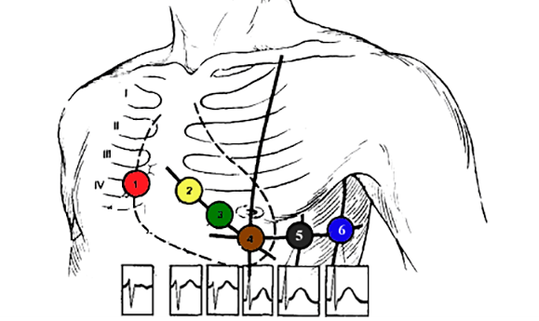
7. Необхідно ввімкнути ЕКГ-апарат, натиснувши кнопку вкл.
8. Слід перевірити та, за необхідності, відрегулювати посилення електрокардіографа, зареєструвати калібрувальний мілівольт, натиснувши на кнопку посилення, для того, щоб ввімкнулося необхідне значення (10 мм). У разі необхідності, дивлячись на ЕКГ у першому стандартному відведенні на дисплеї, можна змінити підсилення: зменшити при дуже великій амплітуді зубців ЕКГ (1 mV = 5 мм) або збільшити при їх малій амплітуді (1 mV = 20 мм).
9. Слід перевірити та встановити швидкість реєстрації ЕКГ (при необхідності) та обрати необхідну (50 мм/с).
10. Перевірте якість накладення електродів, дивлячись на ЕКГ дисплей.
11. У разі наявності великих м’язових осциляцій ввімкніть м’язовий фільтр кнопкою фільтр.
12. Запис ЕКГ здійснюють при спокійному диханні – натиснути кнопку «Пуск».
13. Попросити пацієнта зробити глибокий вдих, затримати дихання, записати ЕКГ на вдиху.
14. Вимкнути апарат. Зняти електроди. Зафіксувати на стрічці ЕКГ прізвище, ім’я та по-батькові пацієнта.
15. Запропонувати пацієнтові серветку та подякувати за участь у дослідженні.

